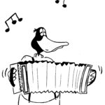
A vos boutons : Reinlendar Frå Rørostraktene (Do)

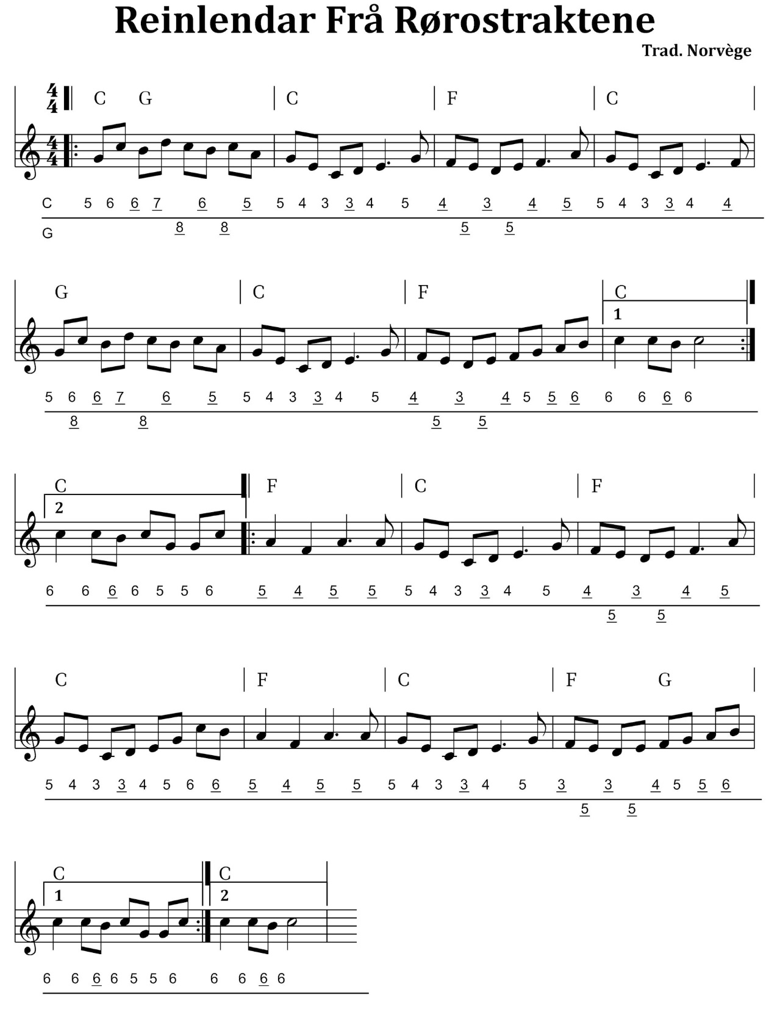
Ce mois-ci, vous êtes gâtés : trois personnes se sont coupées en quatre pour vous faire plaisir ! Il s’agit d’un reinlendar norvégien, un genre de scottische. Aurélie Giet s’est chargée des explications relatives à la danse. Arthur Bauduin a sélectionné et encodé la mélodie, et a coordonné le travail avec Aurélie. Enfin, votre serviteur a choisi la tonalité finale et encodé la tablature.
Rappelons que les chiffres sous la ligne représentent la rangée extérieure, celle de Sol. Ceux au-dessus de la ligne correspondent à la rangée intérieure, celle de Do. Les chiffres soulignés d’un tiret sont en tiré, les autres sont en poussé.
Marc Bauduin
Schottis, reinlender… késako ?
On excusera le caractère peu « sourcé » de cet article. Quelques pistes de lectures et autres suggestions sont cependant proposées en fin d’article.
En France, dès 1844, explose un intérêt immodéré pour la polka, dont bénéficiera à son tour la valse, et qui ouvrira grande la porte aux scottishs, mazurkas et autres danses en couple fermé. Car oui, en France, danser à deux dans une intimité qu’offrent les bras des deux partenaires, c’est tout à fait nouveau à cette époque dans nos contrées. Dans le monde rural de tradition orale mais également parmi les milieux bourgeois et à la cour, les danses collectives étaient jusque là de rigueur (à l’exception de danses comme le menuet, dansé en couple… mais certainement pas fermé).
Certains milieux et certaines régions sont certes restées perméables à cette mode, mais dans beaucoup d’endroits en Europe, toutes les couches de la société se les sont appropriées. On trouve ainsi des versions « locales » de ces danses de couple devenues à la mode (à titre d’exemple et pour parler « tradition locale », citons l’areyoplane ou la lamponète en Wallonie).
En Scandinavie, à cette époque, cela fait très longtemps que sont dansées polska, pols, rudl et autres danses… en couple fermé (inimaginable alors plus au sud en Europe – et qui ont d’autres origines que nous ne détaillerons pas ici). Mais la mode des danses de couples qui se popularisent dans les autres pays arrive jusque dans le nord de l’Europe au 19ème siècle aussi. Ces danses prennent alors le nom de schottis, reinlender, mais aussi snoa, polk[k]a… Et alors qu’elles sont bien moins anciennes dans les pratiques de danse « de terroir » dans les pays scandinaves, elles prennent le nom de gammaldans (Suède) ou gammeldans (Danemark, Norvège), littéralement « vieilles danses » : c’est le monde à l’envers !
Toujours est-il que ces danses sont toujours dansées aujourd’hui en Scandinavie, et pas forcément dans les mêmes contextes que ceux où sont pratiquées les polska (à l’exception, par exemple, du hambo qui est une polska chorégraphiée). Et dans ces différents contextes, l’interprétation en sera bien différente aussi : de la suite de figures très précise à suivre comme pour la schottis från Idre, par exemple, dans le milieu des « examens de danse », à l’improvisation au départ d’« ingrédients de base » dans les folkfestival ou stämma.
Pour en revenir à la schottis dansée par exemple en Suède et dont le pendant norvégien en serait le reinlender, nous nous trouvons en présence de musiques binaires (2/4 ou 4/4). Du point de vue de l’interprétation musicale, tant en Suède qu’en Norvège, elle se fait dans un tempo généralement (mais pas toujours!) plus posé qu’en Belgique ou en France, mais plus accentué. Concernant la danse, on peut rencontrer différentes manières d’« accentuer » ou non le pas, mais globalement, en situation de « bal », on constate beaucoup de suspensions, de rebondi (ce que permet un tempo pas trop rapide).
A propos de l’agencement des pas et des « figures », la version la plus connue et pratiquée dans les contextes qui se rapprochent de ce que nous connaissons chez nous (bals et festivals folk) peut être très similaire à la scottish :
[1] pose-pose-pose-lève / pose-pose-pose-lève / [2] pose-lève pose-lève pose-lève pose-lève
ou [1] 123et / 123et / [2] 1-et 2-et 3-et 4-et
… soit deux manières différentes de dire la même chose (nous aurions pu en trouver bien d’autres!). Les deux partenaires exécutent les pas en miroir.
La différence réside dans le déplacement du couple selon la « règle du bal » en Scandinavie (mais qui est en réalité – historiquement – celui de toutes les danses de couples apparues au 19ème siècle mais qui a tendance à disparaître aujourd’hui dans le contexte du bal folk), à savoir, au niveau de l’espace global du « bal », un déplacement de tous les couples dans le sens contraire aux aiguilles de la montre. A partir de là, et comme pour les polska, on observe souvent une partie en promenade côte à côte [1] et la suivante [2] en couple fermé et en rotation pour le couple dans le sens des aiguilles de la montre.
Ceci, c’est ce que l’on observe le plus souvent. Mais… il existe en réalité mille manières de réaliser ces schottis ou reinlender, le choix pouvant être fait d’exécuter les « ingrédients » exactement selon les phrases musicales ou de s’en libérer (par exemple en tournant plus longtemps comme en [2]). D’autant plus… que nous pouvons rencontrer des mélodies ne respectant pas le nombre de temps réglementaires pour effectuer la structure rythmique présentée ci-dessus.
Comme souvent, la réalité est nuancée, et c’est ce qui fait le plaisir d’entrer dans les répertoires de danses populaires et de tradition orale : découvrir une diversité de sensations et de vérités ! Sur ce, pour votre prochaine fois sur les parquets : bonne schottis, excellent reinlender !
Pour en savoir plus…
« Wikipédia est mon ami.e » : certes… mais il faut aller plus loin :-)
Les publications de Mats Nilsson sont excellentes pour en savoir plus sur les polskas en Suède, dont son excellent "Dans – Polska på svenska" (vous avez de la chance, il a été traduit en anglais sous le titre "The swedish polska" et est téléchargeable ici : https://musikverket.se/wp-content/uploads/2017/02/Polska_FINAL2.pdf
YouTube vous donne de nombreux exemples et possibilités pour explorer vos propres schottis ou reinlender, il suffit de chercher avec la bonne orthographe, en ajoutant "dans" (= « danse ») si ça ne fonctionne pas.
Pour explorer les gammaldans en Belgique, tournez-vous vers Inge Kooy par exemple (https://www.facebook.com/DuoNoordWest) ou en France vers Josiane Rostagni https://www.baladetespieds.fr/spip.php?rubrique44
Quant à moi, j’aime vous faire ressentir la schottis lors de mes ateliers, un petit bout de Suède à compléter (comme toujours) avec d’autres approches : ça aide à ouvrir les horizons et à travailler tout en nuances! www.aureliegiet.b
Aurélie Giet
Fichier midi
Fichiers abc des trois partitions : disponibles sur demande à info@canardfolk.be
Version imprimable (PDF)
(CF N°459 – Novembre 2024)
PS : Il est clair que les tablatures contiennent de temps à autre des erreurs malgré une relecture systématique. Si vous en trouvez, n’hésitez pas à nous informer. Les tablatures correctes seront bientôt disponibles sur le site web canardfolk.be

